Лабораторная работа №1  Проектирование баз данных.  Концептуальное проектирование БД | Ф.И.О. | Григорьев Иван Максимович
 | Группа | ИВТ-263
 | Преподаватель | Соколов Александр Александрович
 | Дата сдачи

Ход выполнения работы
Приложение - заказ билетов в кинотеатр
Описание выбранной предметной области:
Данное приложение обслуживает клиента, у которого есть ФИО, номер телефона, номер заказа
Клиенту принадлежит билет, у которого есть цена, описание, куплен или забронирован
Данный билет имеет фильм, у которого есть дата и время начала, название, описание, продолжительность
Фильм имеет зал, у которого есть название и вместимость
У зала имеются места, у которых есть номер ряда, места
У фильма есть жанр, который имеет название
Также у фильма есть актеры, у которых есть ФИО, возраст, фильмография, биография
Актеры в фильме имеют роль, которая имеет ФИО, главная или второстепенная роль, биография
Фильм имеет свое издательство кинокомпанию, которая имеет название, адрес, год образования, снятые фильмы
Фильм показывают в кинотеатра, у которого есть адрес, название, номер телефона, арендатор
Сущности и атрибуты
- Билет
- Статус билета (bool)
- Цена (число)
- Номер билета (число)
- Клиент (список)
- Сеанс (список)
- Сиденье (список)
- Клиент
- ФИО (строка)
- Номер телефона (число)
- Билет (список)
- Кинотеатр
- E-mail (строка)
- Название (строка)
- Номер телефона (число)
- Адрес (строка)
- Город (строка)
- Сеанс (список)
- Кинокомпания
- Название (строка)
- Год образования (число)
- Месторасположение (строка)
- Фильм(список)
- Фильм
- Продолжительность (число)
- Страна издания (строка)
- Название (строка)
- Участие (тройная связь)
- Кинокомпания (список)
- Сеанс (список)
- Жанр (список)
- Жанр
- Название (строка)
- Актеры
- ФИО (строка)
- Возраст (число)
- Место рождение (строка)
- Участие (тройная связь)
- Персонажи
- ФИО (строка)
- Амплуа (строка)
- Роль (bool)
- Участие (тройная связь)
- Зал
- Название (строка)
- Вместительность (число)
- Сиденье (список)
- Сеанс (список)
- Сиденье
- Номер ряда (число)
- Номер места (число)
- Коэффициент покупки (число)
- Зал (список)
- Билет (список)
МОДА
Сеанс
Дата и время начала (дата и время)
Зал (список)
Фильм (список)
Билет (список)
Кинотеатр (список)

Оперативные требования :
Вывести всю информацию о кинотеатрах в городе
Вывести всю информацию о конкретном клиенте
Вывести информацию о свободных местах в зале на данный сеанс
Вывести всю информацию о фильме
Вывести информацию об актере в данном фильме
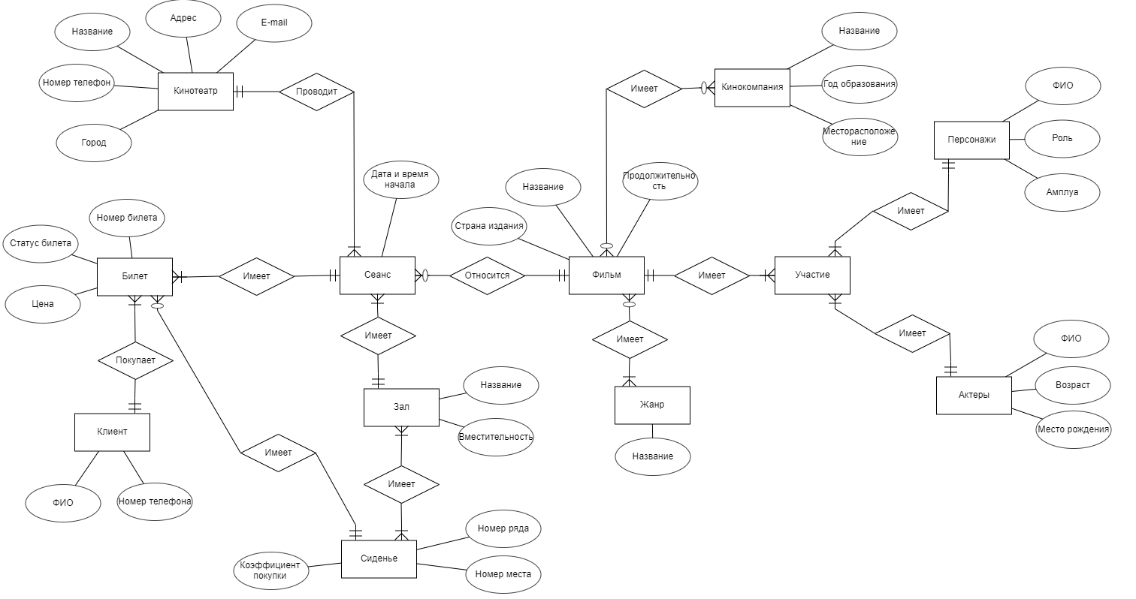
Вывести информацию данного персонажа в фильме
Аналитические требования :
Вывести стоимость билета (при условии места в зале)
Вывести количество актеров в фильме
Вывести количество заказов билетов в кинотеатре за месяц
Вывести количество персонажей в фильме
Вывести самый популярный фильм за месяц
ER - Диаграмма:

